’s-Hertogenbosch
Orthenstraat 314-316

Kadastraal : ’s Hertogenbosch, G-4647  Monumentnr. : SOM0466  Huidige functie : appartementen | Bouwjaar : XIXB, kern XV-XVI  Architect :  Oorspr.functie : woon-werkhuis

Verbouwingen : 1997, 2004
Archief : Gemeente ’s-Hertogenbosch, afdeling BAM
Datum document:18-02-2008

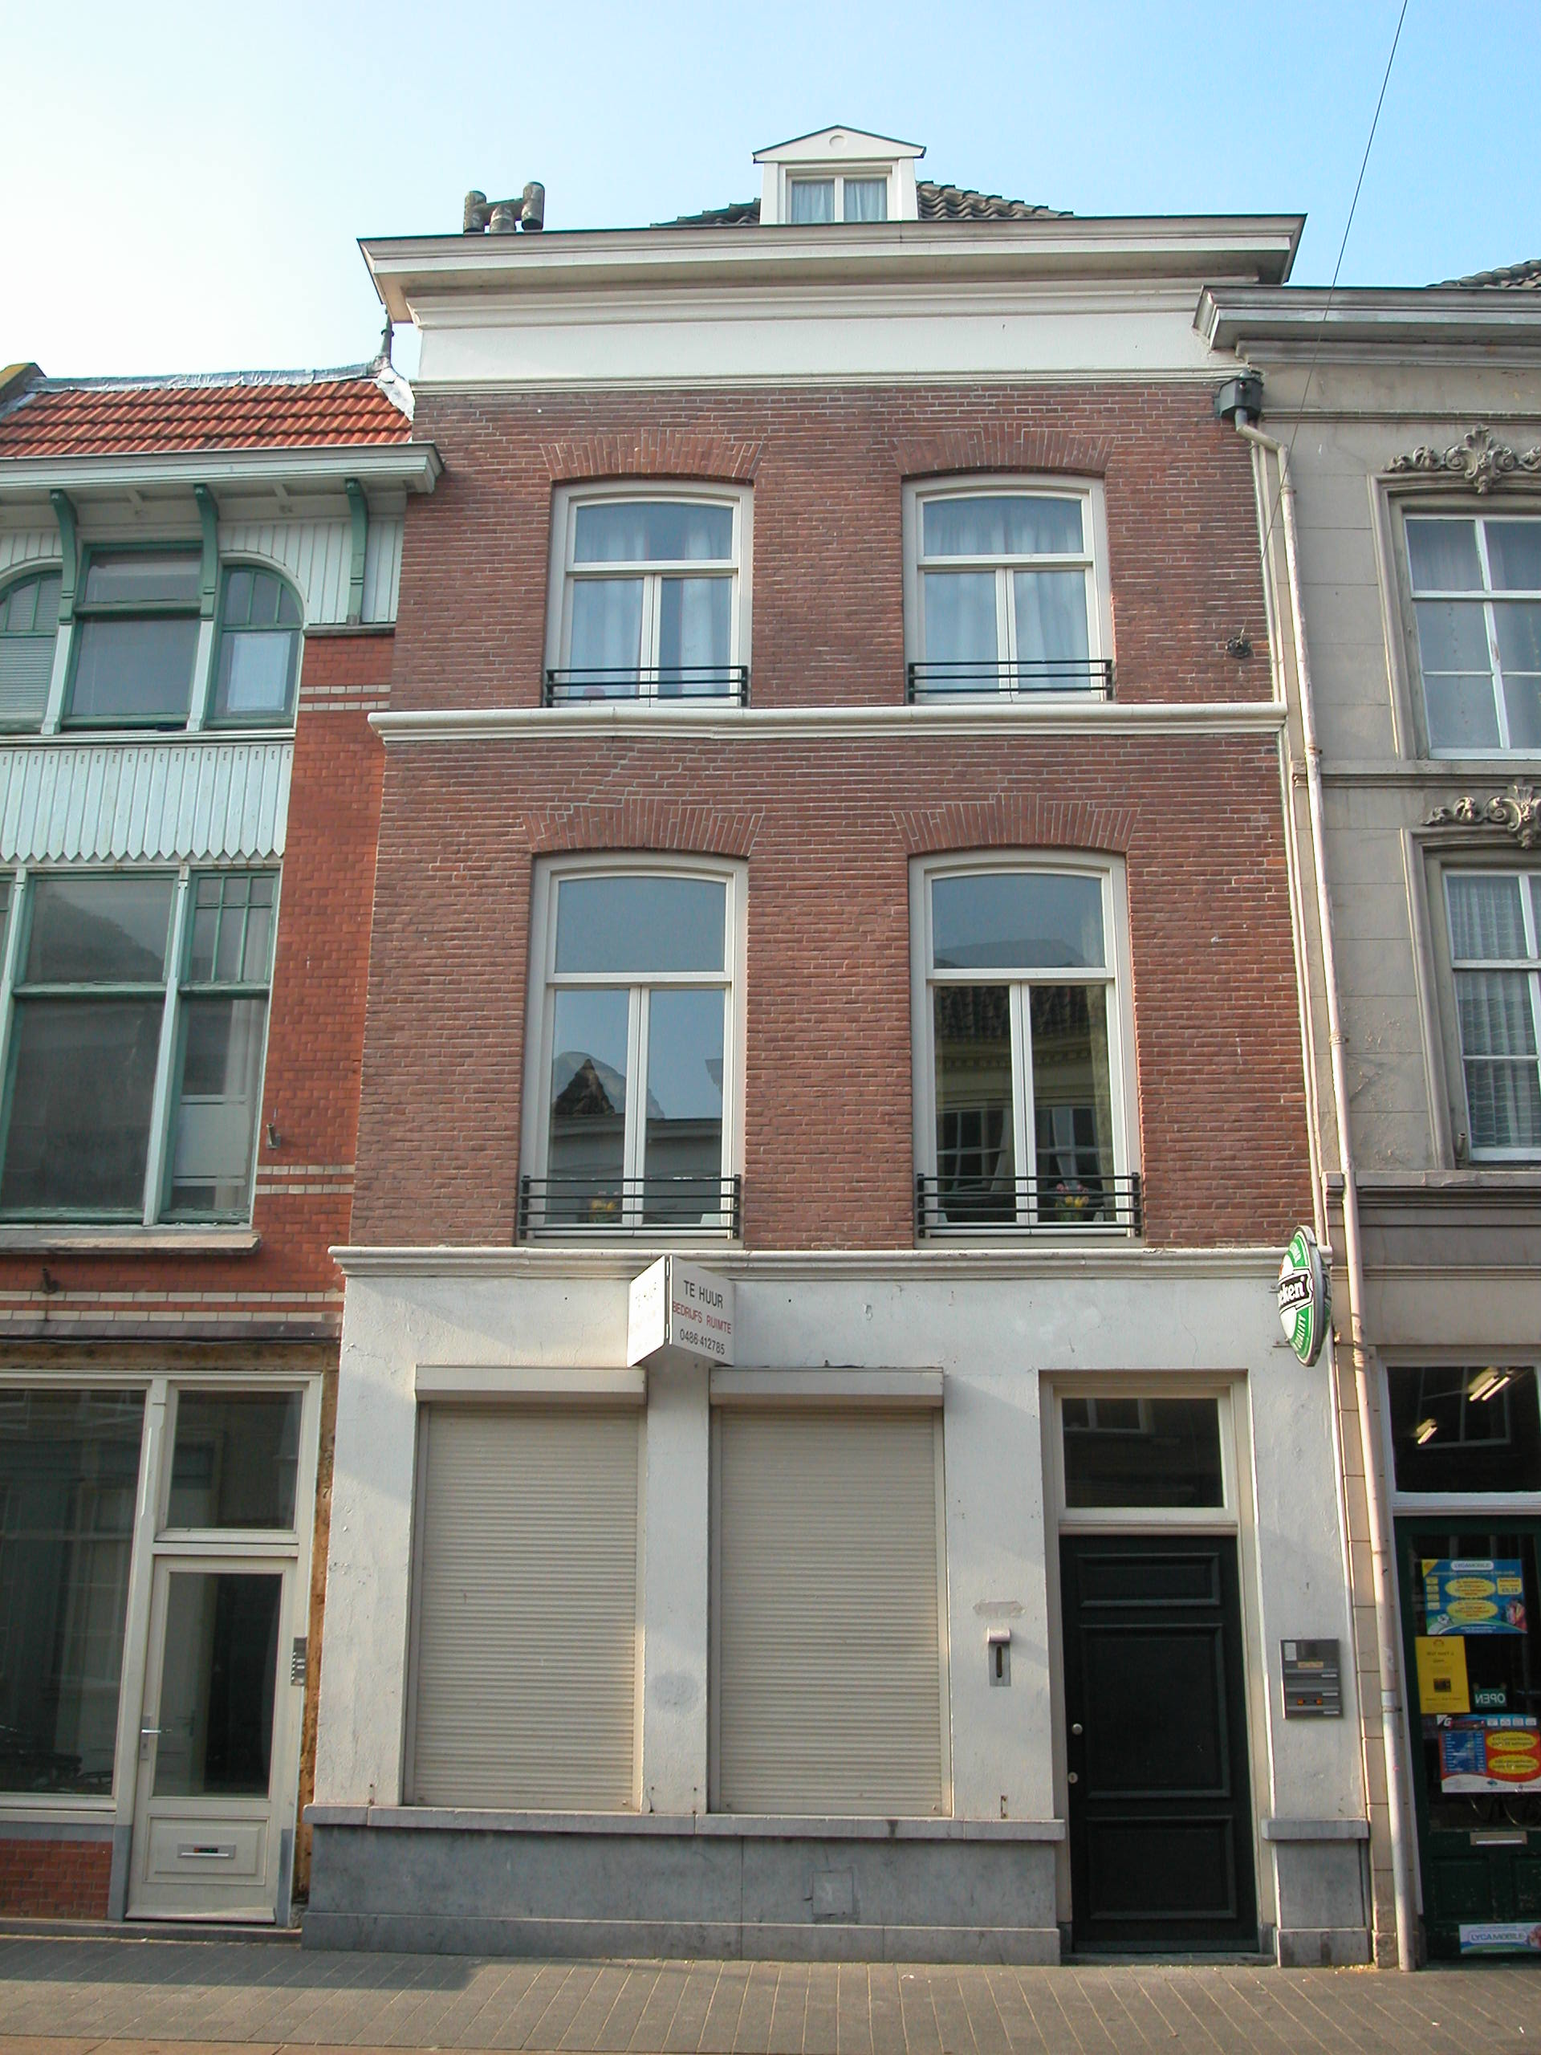

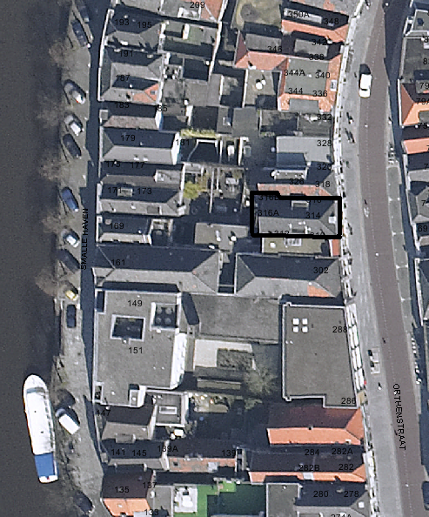
globale aanduiding van het perceel

Context

(Bouw)historie:
Het pand Orthenstraat 314-316 werd in 1601 "De Rollewagen" genoemd. Hoewel het pand in de tweede helft van de 19de eeuw vernieuwd is en tevens voorzien is van een nieuwe voor- en achtergevel, zijn er intern nog diverse waardevolle onderdelen van de 15de- en 16de-eeuwse kern bewaarde gebleven. Zo heeft het pand nog oude zijmuren, restanten van een houtskelet en enkele oude moerbalken. Ten behoeve van de voormalige café-functie is de oorspronkelijke indeling op de begane grond in de loop van de 20ste eeuw geheel verwijderd. In 1997 zijn er op de verdiepingen drie appartementen gemaakt. Hiertoe werd onder meer de indeling gewijzigd en de gehele kap vernieuwd. Bovendien werd het achterdakschild vervangen door een opgaande glazen topgevel.
Tijdens werkzaamheden in 2004 werd de bestaande kelder onder het pand vergroot.

Ligging:
Het pand ligt op een rechthoekig perceel aan de westelijke zijde van de Orthenstraat, in een bouwblok ten zuiden van de Zevensteense brug en ten noorden van de voormalige Brusselse poort. Het perceel is rechtsachter iets breder. Oorspronkelijk liep het perceel door tot aan de achterliggende Smalle Haven. De plaats van de huidige 19de-eeuwse achtergevel correspondeert niet met de positie op de kadastrale minuut uit 1823.
Het gedeelte van de Orthenstraat tussen het Bokhovenstraatje en de Jan Heinstraat heette vóór 1909 nog Ortheneind. De straat is één van de drie hoofdstraten van ’s-Hertogenbosch en kan tot het middeleeuwse stratenstelsel gerekend worden. De meeste panden aan deze straat, zowel oostelijk als westelijk, liggen op een perceel dat oorspronkelijk van straat tot stroom liep.

Beschrijving

Algemeen (hoofdvorm, kap):
Het diepe huis omvat een kelder, begane grond, twee verdiepingen en een zolderverdieping onder een haaks op de voorgevel gesitueerd zadeldak met voordakschild. Het dak is gedekt met gesmoorde pannen. Achter het huis is een bebouwde binnenplaats.

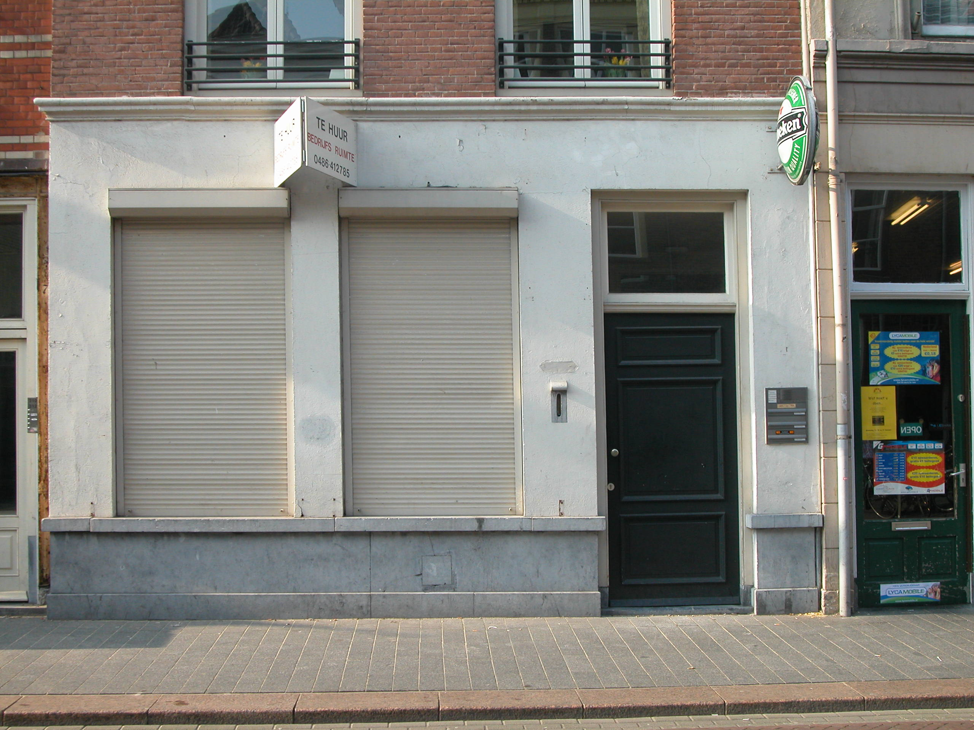

Voorgevel:
De twee vensterassen brede voorgevel is uitgevoerd in schoon metselwerk (kruisverband) en is op de begane grond, boven een hardstenen borstwering, gepleisterd. Rechts op de begane grond zit de ingang met een kozijn met duivejagersprofilering en hardstenen dorpel en neuten. De invulling van de twee links van de ingang gelegen vensters is niet zichtbaar vanwege de gesloten rolluiken. De twee getoogde vensters op de tweede en derde verdieping zijn direct boven een geprofileerde cordonlijst geplaatst en bevatten nieuwe kozijnen met nieuwe T-draairamen en bovenlicht. Boven de vensters zit een strekse boog. De gevel wordt afgesloten door een hoofdgestel met architraaf, fries en kroonlijst.

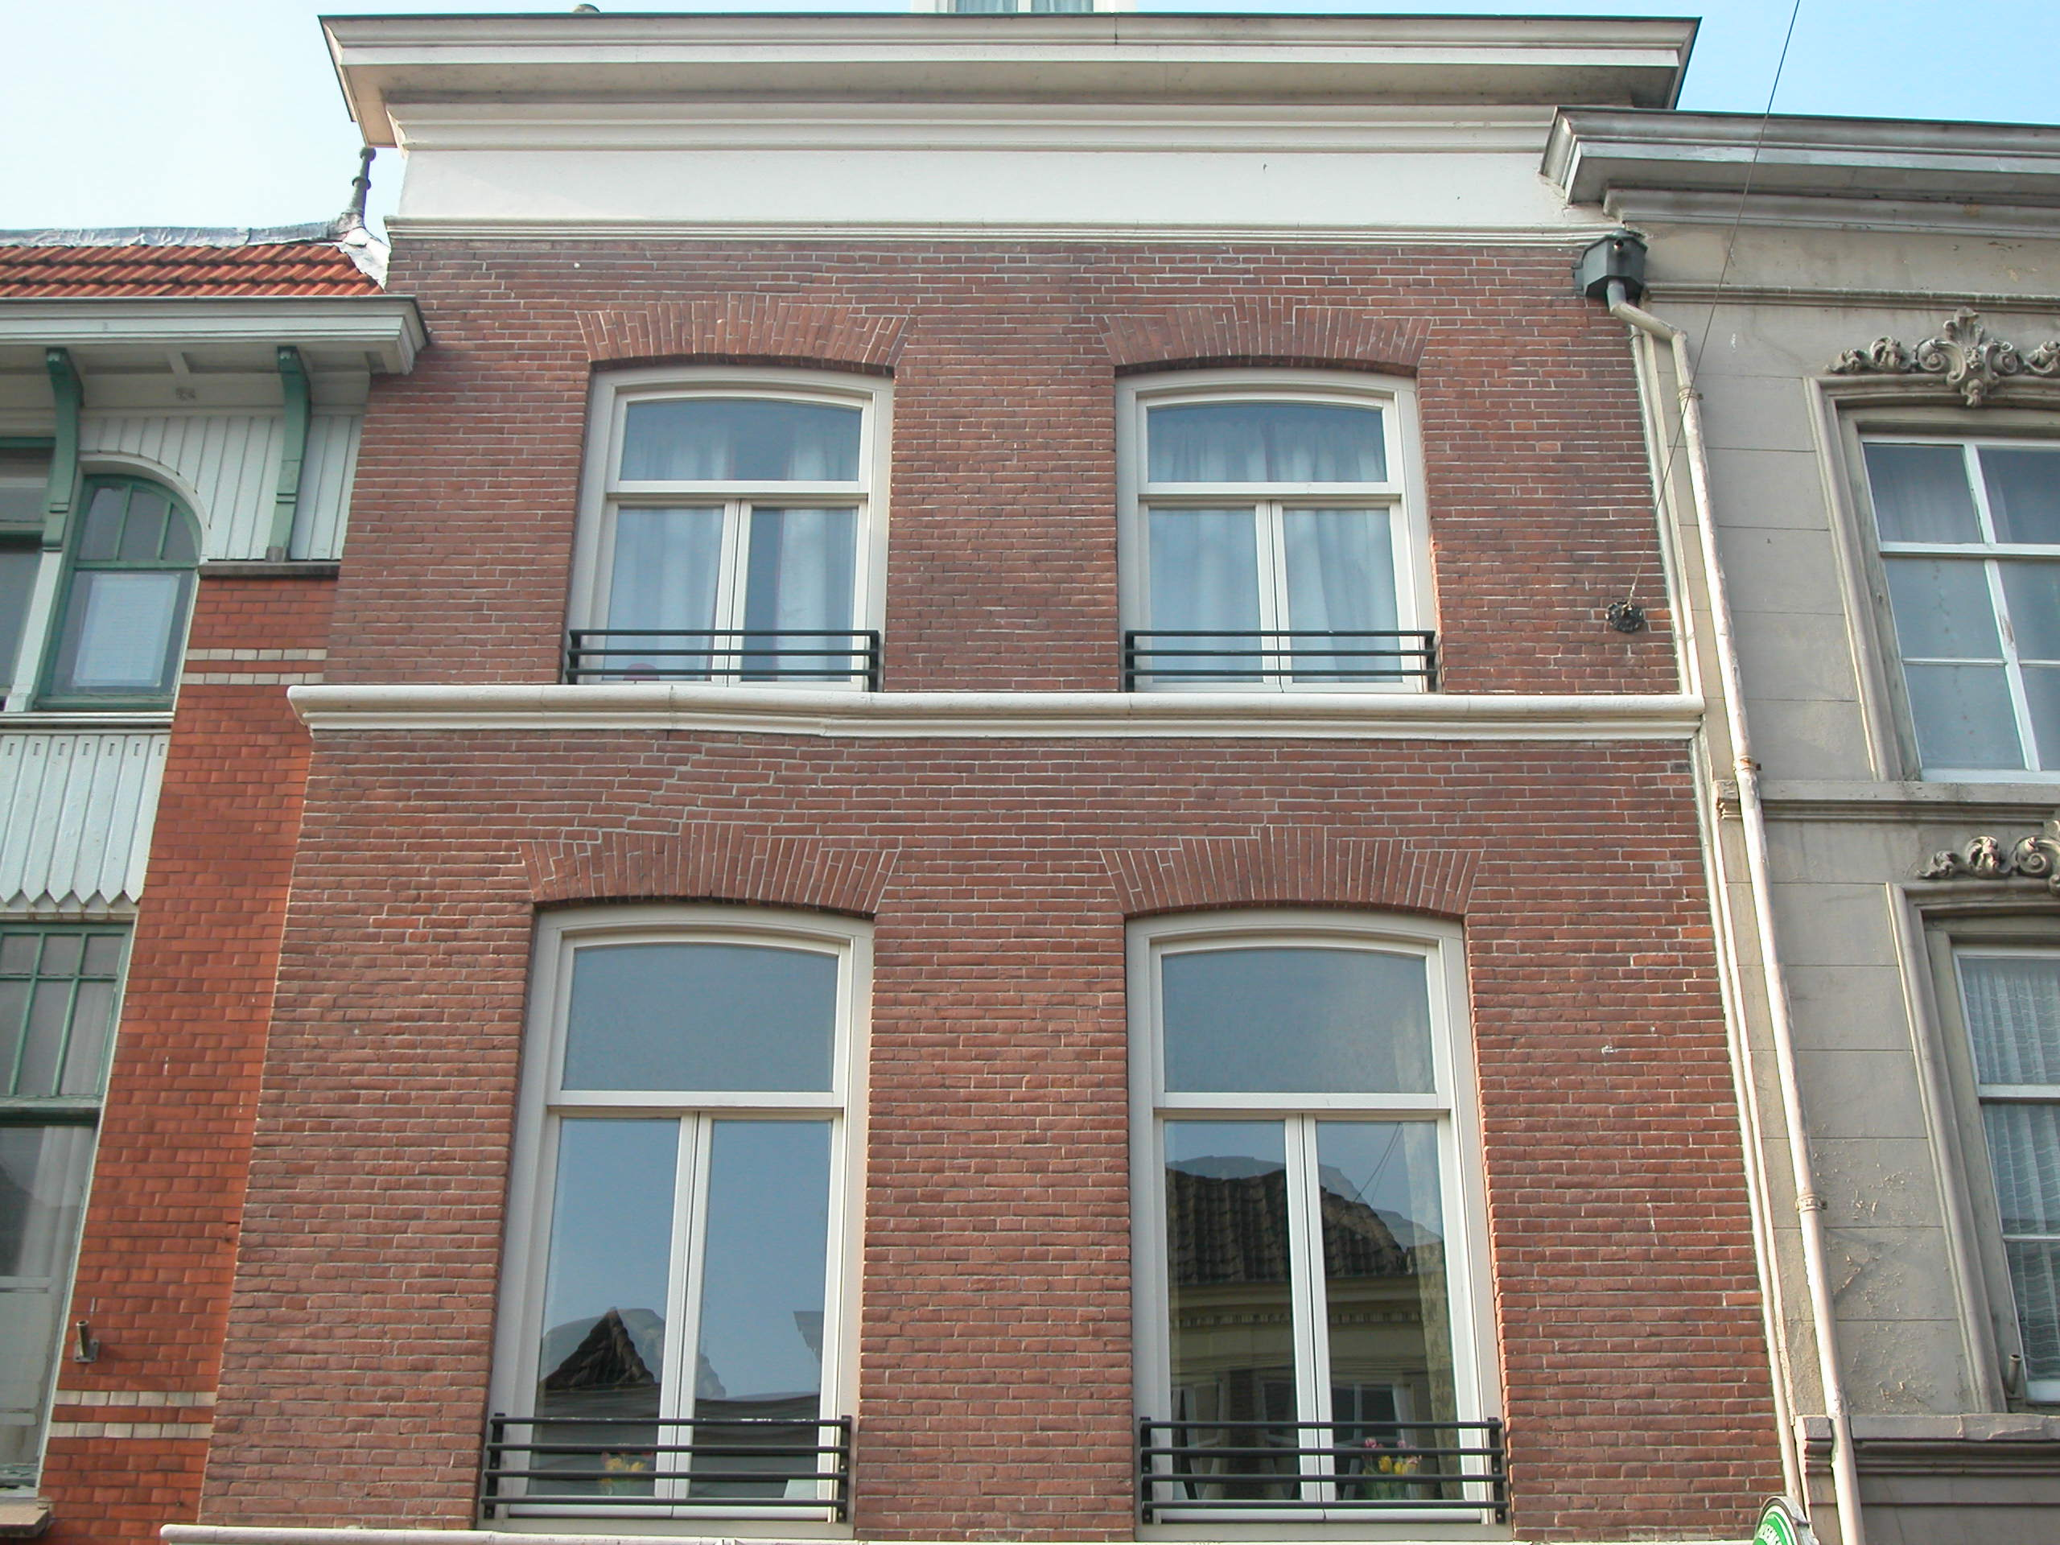

Zijgevels:
Het pand wordt aan beide zijden begrensd door bebouwing.
Achtergevel:
De achtergevel van het pand is niet zichtbaar vanuit de openbare ruimte. Op de bouwtekening uit 1997 (en deels een foto uit 1999) staat deze gevel als volgt afgebeeld: De begane grond is ingebouwd. Links op deze éénlaags uitbouw (1997) staan ter hoogte van de eerste verdieping nog een smal uitbouwtje. Rechts van deze uitbouw bevat de achtergevel een venster met 6-ruits schuifraam (1997). Boven dit venster zit een rollaag. Hierboven, op de tweede verdieping, zit een venster met dubbele draairamen en bovenlicht. Onder en boven dit venster is een rollaag uitgevoerd in het metselwerk. Links hiervan een ingang met deur en zijlicht (1997). Het onderliggende uitbouwtje is smaller op deze tweede verdieping doorgetrokken. De gevel wordt afgesloten door een geheel in glas uitgevoerde geveltop uit 1997 met een houten balkon.

Ruimtelijke indeling:
De bouwtekeningen uit 1997 laten de volgende ruimtelijke indeling zien: De begane grond is een grote open ruimte. Geheel rechts zit een gang met de trap naar de verdiepingen. In de eenlaags aanbouw met plat dak tegen de achtergevel zitten toiletten. Zowel op de eerste als op de tweede verdieping en zolderverdieping is in 1997 een appartement gemaakt. Beide appartementen zijn bereikbaar via het vernieuwde trappenhuis (1997) tegen de rechter zijmuur. Rond dit trappenhuis zijn de woonvertrekken gesitueerd.

Constructies:
In een documentatierapport uit 2004 is het volgende opgenomen over de constructies van het pand: De linker zijmuur bestaat verschillende fasen metselwerk. Het voorste deel stamt waarschijnlijk uit de 15de eeuw. Halverwege de muur zit een verspringing in het metselwerk. Het achterste deel van de linker zijmuur dateert waarschijnlijk uit de late 15de of 16de eeuw. Er bevinden zich hier nog twee muurankers van de balklaag van het buurpand. Boven dit oude metselwerk (ca. 1.30 m) zit jonger muurwerk. De rechter zijmuur bestaat uit een houtskeletconstructie. De ruimte tussen de constructiedelen is in verschillende fasen opgevuld met metselwerk. Het achterste deel van de rechter zijmuur heeft een verspringing, waardoor de achterste ruimte breder is. De verbreding loopt door ter plaatse van de voormalige binnenplaats. Ook in dit achterste deel bevinden zich delen van een houtskelet. Uit documentatie van het rechter buurpand blijkt dat de beide houtskeletconstructies met elkaar verbonden waren en samen één geheel vormden. Van de samengestelde eerste verdiepingsbalklaag zijn nog twee eiken moerbalken met afgehakte consoles aanwezig (laat 16de of begin 17de eeuw). Vermoedelijk is een deel van de kinderbalken ook nog aanwezig. In de loop van de 19de eeuw is deze balklaag aangepast. De overige balklagen zijn enkelvoudig. De 19de-eeuwse kap is in 1997 geheel vervangen.

Interieurelementen:
Over de interieurelementen is geen documentatie voorhanden.

Erf, bijgebouwen, diversen:

Motivering voor plaatsing op de gemeentelijke monumentenlijst

1. Architectonische en stedenbouwkundige waarden
Het pand Orthenstraat 314-316 heeft stedenbouwkundige waarde vanwege de samenhang met de historische gebouwde omgeving en de historische verkavelingsstructuur. Het pand ligt net buiten de eerste stadsmuur, op een perceel dat oorspronkelijk doorliep tot aan de achterliggende Smalle Haven. De gevelwanden van de Orthenstraat vormen vrijwel in hun geheel een fraai historisch ensemble. Het onderhavige pand met zijn eenvoudige doch gave lijstgevel speelt een zeer beeldbepalende rol binnen dit ensemble. Het pand heeft dan ook aanzienlijke architectonische waarde.

2. Bouw- en/of kunsthistorische waarden
Achter de eenvoudige 19de-eeuwse lijstgevels gaat een oudere kern schuil (XV-XVI). Intern zijn er onderdelen van deze waardevolle oude kern bewaard gebleven, zoals restanten van een houtskelet, delen van een samengestelde balklaag en muurwerk. Het gebouw is dan ook van bouwhistorisch belang.

3. Cultuurhistorische waarden
Het gebouw heeft cultuurhistorische waarde als zijnde een in hoofdvorm en uiterlijke verschijningsvorm gaaf 19de-eeuws woonhuis met een 15de- en 16de-eeuwse kern. Verder heeft het object cultuurhistorische waarde als representant van de ontwikkeling in de 19de eeuw, waarbij veel panden aan belangrijke straten in ’s-Hertogenbosch verbouwd werden en voorzien werden van een nieuwe voorgevel.

Het object Orthenstraat 314-316, bestaande uit een 19de-eeuws pand met een 15de- en 16de-eeuwse kern, is op basis van bovenstaande criteria beschermenswaardig als gemeentelijk monument in de gemeente ‘s-Hertogenbosch

